**附件1**

**“常州教育单位CIO动态名单平台”操作手册**

1. **线上培训与展评的流程**

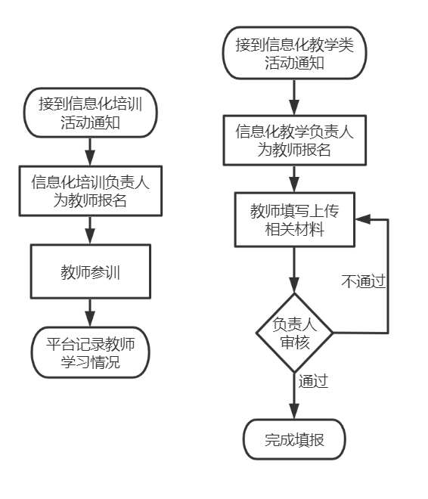

图1 线上培训与展评活动的流程图

如图1，常州市教育科学研究院举办的“拥抱技术 变革教学”线上培训活动、信息化教学类线上展评活动的报名工作由各单位信息化培训、信息化教学负责人为教师完成，培训与教学负责人均由本单位CIO指定。

1. **CIO登录**

* **电脑端访问平台，网址：<https://uc-sch.czedu.cn>**
* 点击扫码登录，在微信上通过短信验证码绑定账号后，再重新扫码确认登录（已绑定用户直接微信扫码确认登录即可），如图2。

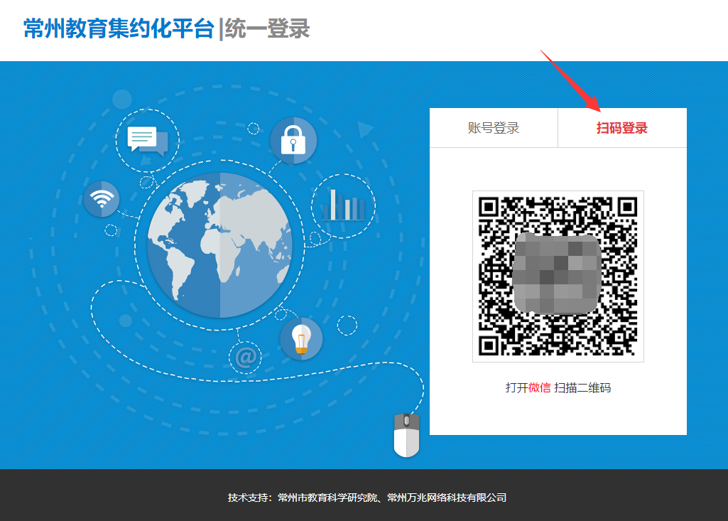

图2 登录

注：若扫码绑定时提示无此手机号，请微信扫描图3的二维码申请账号（务必申请人本人微信扫码，完成后将自动绑定微信，申请后请耐心等待最长1个工作日处理）。



图3 账号申请二维码

* 登录后，查看左上角当前单位是否准确，如不准确通过下拉列表选择对应单位，如图4。

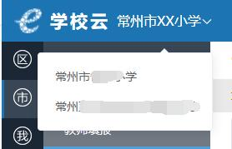

图4 确认当前登录单位

1. **CIO指定负责人**

* 菜单导航：常州大市应用>>CIO管理>>项目活动管理>>指定负责人
* 或直达URL：http://uc-sch.czedu.cn/#/cio/setadmin
* 指定学校信息化培训负责人和信息化教学负责人，操作后立即生效，如图5

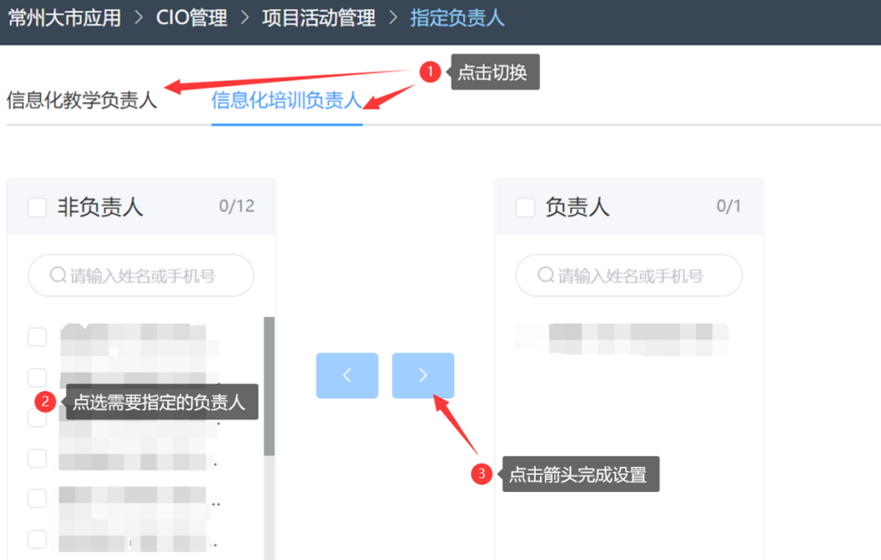

图5 指定负责人

1. **相关问题**

* 单位CIO尚未设置或者需要变更，请联系所在辖区（市）管理员

**常州教育单位CIO动态名单辖区（市）管理员名单**

|  |  |
| --- | --- |
| 局属 | 夏国生 |
| 钟楼 | 蒋 砾 |
| 天宁 | 陈慧霖 |
| 新北 | 张石磊 |
| 经开 | 魏 忠 |
| 武进 | 邵胜峰 |
| 金坛 | 王云飞 |
| 溧阳 | 罗志龙 |

* CIO在指定负责人时，若相关人员信息未列出，请未列出信息人员微信扫描图3的二维码申请账号（务必申请人本人微信扫码，完成后将自动绑定微信，申请后请耐心等待最长1个工作日处理）
* 其它无法解决的异常问题，请在工作时间联系QQ：537027407或537027408，电话：0519-89822900